Схема проезда
Санаторий «Нарочь»
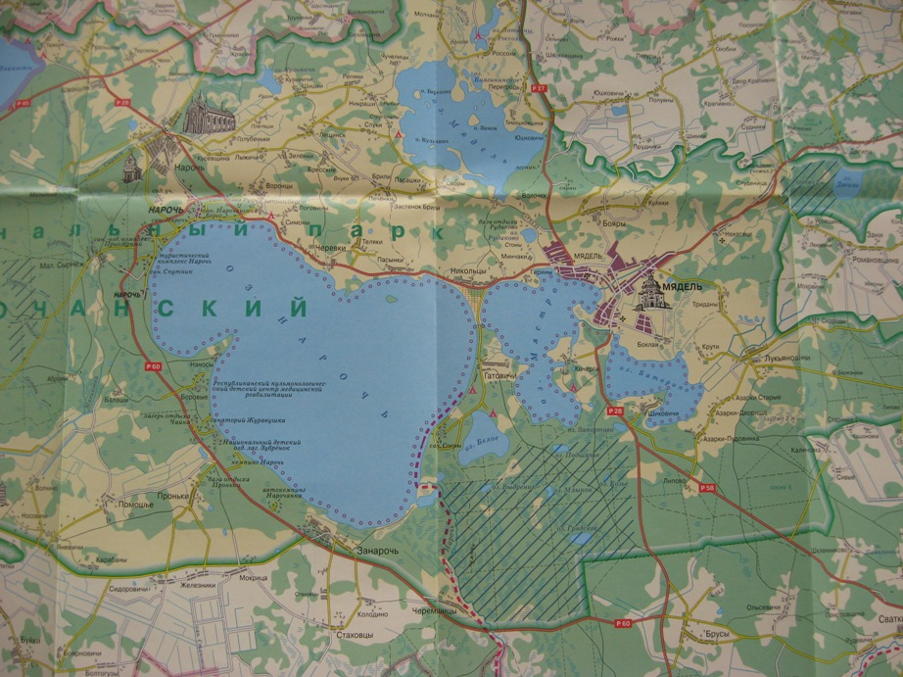
Адрес: Беларусь, Минская область, к.п. Нарочь, ул. Зеленая 1, санатория «Нарочь»
Описние проезда:
- На личном транспорте в санаторий «Нарочь»:г. Минск - санаторий «Нарочь» (около 157 км):по трассе Р28 (Минск-Молодечно-Нарочь) до пересечения с трассой Р60 (Купа-Занарочь-Брусы) (около 155 км); налево, по трассе Р60 (Купа-Занарочь-Брусы) до поворота налево по указателю на санаторий «Нарочь» (около 1,5 км); налево, по указателю до санатория «Нарочь» (около 0,2 км) г. Витебск - г. Полоцк (около 110 км):по трассе Р20 (Витебск-Полоцк-граница Латвии (Григоровщина)) до г. Полоцк (около 110 км) г. Полоцк - санаторий «Нарочь» (около 164 км):по трассе Р45 (Полоцк-Глубокое-граница Литвы (Котловка)) до пересечения с трассой Р28 (Минск-Молодечно-Нарочь) (около 155 км); налево, по трассе Р28 (Минск-Молодечно-Нарочь) до пересечения с трассой Р60 (Купа-Занарочь-Брусы) (около 7 км); направо, по трассе Р60 (Купа-Занарочь-Брусы) до поворота налево по указателю на санаторий «Нарочь» (около 1,5 км); налево, по указателю до санатория «Нарочь» (около 0,2 км).
- Общественным транспортом: поездом до г. Минск. От ж/д вокзала г. Минск перейти на автовокзал "Центральный", далее следовать маршрутными такси или рейсовыми автобусами до курортного поселка Нарочь, ост. Нарочь.От автостанции к.п. Нрочь до санатория Нарочь примерно 10-15 минут пешком.от Минска до к.п. Нарочь 150 км, т.е. в мартшрутке 2,5-3часа

